石南镇南乡隧道“79”触电事故调查报告

2022年7月9日下午，在兴业县石南镇南乡村南（宁）玉（林）高铁建设项目七标段南乡隧道建设工地上，发生了一起工人触电事故，造成一名工人死亡。

7月11日，依据《安全生产法》《生产安全事故报告与调查处理条例》（国务院第493号令）和《广西实施〈生产安全事故报告和调查处理条例〉办法》（广西区政府令第50号）的规定，兴业县人民政府成立了兴业县南玉高铁南乡隧道“7·9”事故调查组（以下简称事故调查组）。事故调查组由县人民政府办公室副主任蒋青宏和黄春任组长，县应急管理局局长何世明和县南宁至玉林城际铁路项目建设兴业县指挥部副主任龙列门任副组长，并从县纪委监委、公安局、应急管理局、发展和改革局、人力资源和社会保障局、卫生和健康局、总工会以及石南镇人民政府、大平山镇人民政府等抽调人员，会同中铁二局集团有限公司新建南玉铁路站前工程№7项目经理部组成了的事故调查组。

事故调查组按照“四不放过”和“科学严谨、依法依规、实事求是、注重实效”的原则，通过现场勘验、调查取证和调查询问的方式，查明了事故发生的经过、原因、人员伤亡和直接经济损失情况，认定了事故性质和责任，提出了对有关责任单位和责任人的处理建议，并针对事故原因及暴露出的突出问题，提出事故防范措施和整改建议。现将有关情况报告如下：

一、事故发生经过和救援情况

2022年7月9日下午14：00左右，二衬工刘忠成和胡德忠按照工作安排，在衬砌台车顶层进行打衬前的排查（主要是将衬台上的异物排除）。当时正在第四拱跨右侧检查的胡德忠忽然听到他左后方（第三拱跨中间打衬窗口下方，离胡德忠的位置约3-4米远）传来一声短暂的叫声，就扭头往左后方看去，发现刘忠成已倒在第三拱跨中间打衬窗口下方的台面上，就呼喊他的名字，想问他发生了什么事情，但没有听到刘忠成的回应，忙走过来了解情况。胡德忠走近刘忠成倒地的位置后，发现刘忠成躺在台面上一动不动，手中还抓着电焊机的焊把头，马上判断出刘忠成是被触电了，接着迅速将焊把拉离刘忠成的手，使焊把头脱离与刘忠成身体的接触，然后叫下一层的工友何林到生活区将刘忠成已被触电的情况报告给二衬班班长赵航。吩咐完何林后，胡德忠检查发现刘忠成已经没有了呼吸，就将刘忠成身体放平，对他施行心肺复苏术，但做了几次后也不见刘忠成恢复呼吸。过了七、八分钟，赵航就开着胡德忠的越野车与何林一起赶到了二衬台车下，大家一起将刘忠成从台车三层抬下到了地面，赵航再做了几次心肺复苏后，发现刘忠成还是没有反应，就招呼大家一起将他抬上了越野车，由胡德忠开车，直接将刘忠成送到了兴业县人民医院进行抢救。在路上，赵航一直坚持对刘忠成施行心肺复苏术，但直到医院时刘忠成都没有恢复呼吸。14：46，刘忠成被送到兴业县人民医院急诊科抢救。

兴业县人民医院2022年7月9日17时46分出具的《抢救记

录》载明：

门诊号：2207090167，姓名：刘忠成，性别：男，年龄：45

岁，就诊时间：2022年7月9日14时46分，家庭地址：贵州省贵定且盘江镇文明东路\*号，联系电话：175\*\*\*\*5839。

患者于14时20分左右在工地作业是触电，当即不省人事，呼之不应，面色紫绀，家属及其同事立即送到我院，于14时46分送至我院急诊科。立即接诊查体：T不升、P次/分，R0次/分、BP测不到，血氧饱和度测不到，深昏迷状态，双瞳孔散大到边缘，直径6cm,面色、口唇紫绀，未触及颈动脉博动，无自主呼吸，未听及心音，四肢末端皮肤紫绀、皮温冰冷。心电监护提示：心电图示一直线。结合触电病史，诊断为电击伤所致心脏停博。立即给予心肺复苏，胸外按压，简易呼吸面罩给氧，同时给予吸痰，气管插管，14时51分气管插管成功，予呼吸机辅助呼吸。接诊后同时快速开道静脉通道，输液0.9%氯化钠注射液100ml+纳洛酮2mg兴奋呼吸，肾上腺素1mg静推升压，使用微泵静注以每小时20ML静注多巴胺20mg\*9支强心、静滴碳酸氢钠125ml和参麦注射液50ml进行治疗。胸外按压过程中心电监护提示室颤，给予心脏电除颤，能量200焦耳。患者病情危重，抢救过程中与其家属及同事解释病情，下书面病危通知，家属及同事表示理解，并强烈要求尽力抢救。由于患者到院时无自主心跳呼吸，病情危重，预后极差。治疗上继续行胸外按压及呼吸机辅助呼吸，每5分钟静推肾上腺素1毫克强心，微泵静注以每小时20ML静注多巴胺升压，抢救过程中患者多处出现室颤波，及时予行心脏电除颤术（总共6次）。持续行心肺复苏抢救，于16时10分患者仍无意识，无自主呼吸，无心跳，双瞳孔散大到边缘，直径6CM,无颈动脉搏动，心电图显示一直线。整个抢救过程患者堂兄弟（刘忠义）及其领导在场，将病情告知，其家属表示理解。并同意放弃抢救于16：10分宣布患者临床死亡。参加抢救人员：科主任梁波副主任医师、主治医师、住院医师何湖、护士梁丽梅、钟子淇、轮转医师：梁廷发、何春榕。

刘忠成的遗体于当天下午被送至玉林市殡仪馆存放。

二、死者生前基本情况

刘忠成，男，45岁，家庭地址：贵州省贵定且盘江镇文明东路\*号，身份证号码522723\*\*\*\*\*\*\*\*0416。刘忠成生前系重庆市鑫业建筑劳务有限公司在兴业县的南玉铁路南乡隧道施工队工人，没有特殊作业操作证。2022年3月31日与重庆市鑫业建筑劳务有限公司签订了《劳动用工合同》（合同号：129），工作内容为：二衬台车行走、定位、堵头板的安装。

三、事故造成的人员伤亡和经济损失情况

此次触电事故造成刘忠成一人死亡，经济损失180万元（包括死亡赔偿金），没有造成其他人员伤亡。

四、事故善后情况

2022年7月15日，刘忠成的家属在与重庆市鑫业建筑劳务有限公司达成死亡赔偿协议并收到死亡赔偿金后，在玉林市殡仪馆将刘忠成的遗体进行了火化（火化证编号：H45○900-00-2022-05918）。

五、事故救援效果评估

根据调查情况看，刘忠成被触电后，同在作业现场的工友胡德忠第一时间就发现了，并迅速将刘忠成手上的焊把头拉掉，使刘忠成脱离了电源，并立即就地开展心肺复苏术进行抢救。在抢救的过程中能及时将患者送到兴业县人民医院开展一个多小时的后续抢救，抢救比较及时。难能可贵的是，胡德忠能够先将焊把头移开刘忠成的身体并切断电源后再施救，而不是直接去触碰刘忠成的身体，抢救方式比较科学，避免了二次触电事故的发生。

六、事故报告情况

2022年7月10日上午11：38，兴业县大平山镇人民政府办公室接到刘忠成的弟弟刘中军的来电，反映其哥哥刘忠成于7月9日下午2时左右，在南乡隧道施工过程中发生意外，经送兴业县医院抢救无效死亡，当天下午5点多送至玉林市殡仪馆。接到情况后，大平山镇政府立即组成工作组赶往南乡隧道核实情况。在询问南乡隧道项目施工队队长刘杨的过程中，刘杨反映为误会，不存在安全生产问题。下午3：53，南玉指挥部工作人员来电反映：中铁二局初步了解，可能是工人喝醉酒，有些小摩擦，不存在死亡事件。但大平山镇政府工作组经与县医院了解后，确认了刘忠成死亡属实，随即将情况向县政府作了书面汇报。

直到2022年7月11日，重庆市鑫业建筑劳务有限公司才以书面形式向兴业县应急管理局对事故情况进行了汇报，承认确实发生了一起工人触电死亡事故。

七、南乡隧道工程建设项目情况

（一）工程项目名称：南玉铁路№7标段大山岭、南乡、新安工程。

（二）项目建设单位：广西南玉铁路有限公司。

（三）项目建设承包单位：中铁二局集团有限公司新建南玉铁路站前工程№7项目经理部。

（四）项目建设施工单位：重庆市鑫业建筑劳务有限公司。

八、现场勘察情况

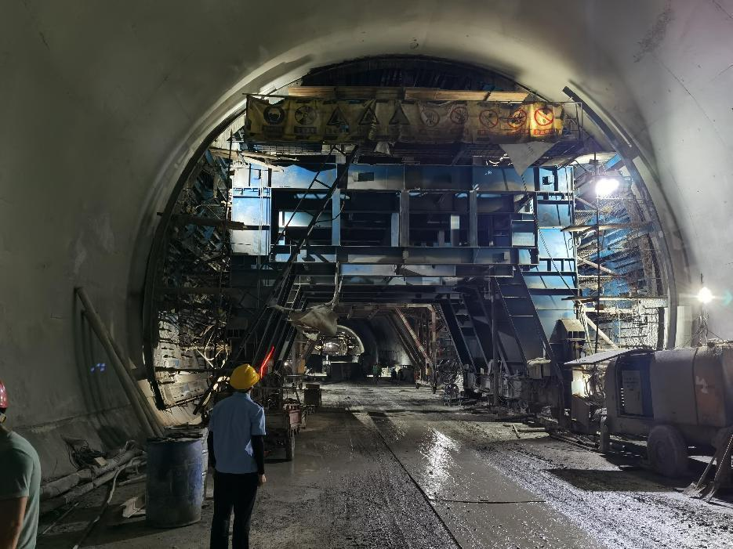隧道总长约2561米，事故发生在距隧道出口（北面）约1200米的衬砌台车的顶层第三拱跨中间打泵窗口正下面的作业平台上。衬砌台车共三层，高约10米，由五个钢架拱跨拼接而成，每个拱跨长约2.1米，五个拱跨拼装后总长度为10.5米，五个拱跨只有三个混凝土打衬窗口。从南往北的第一拱跨下面稍靠左的作业平台上，放置着一台成都市埃尔法焊割设备有限公司生产的“埃尔法”牌ZX7-5008规格的双模块手工焊机，焊机上有一个“输入电压为三相380V”的警示标签，警示标签下方有一个三相一体式电源开关，开关呈关闭（断电）状态。焊机机箱覆盖较多的水泥灰尘，焊把线和接地线（长度足可以通入第三拱跨打泵窗口里面作业）比较陈旧，有两处地方用绝缘布包扎防止漏电。焊机旁边堆放着鼓风机、电缆、木板、木条等杂物。

上图为衬砌台车远景

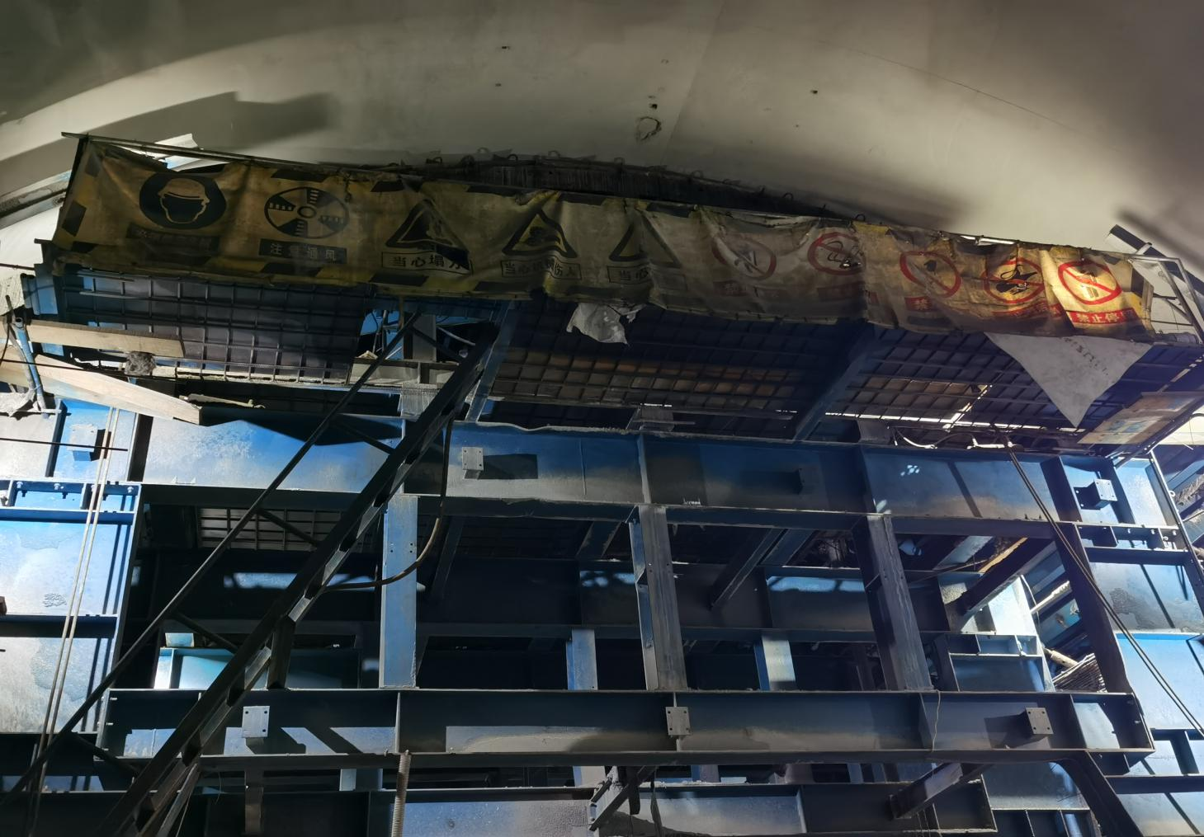上图为衬砌台车近景

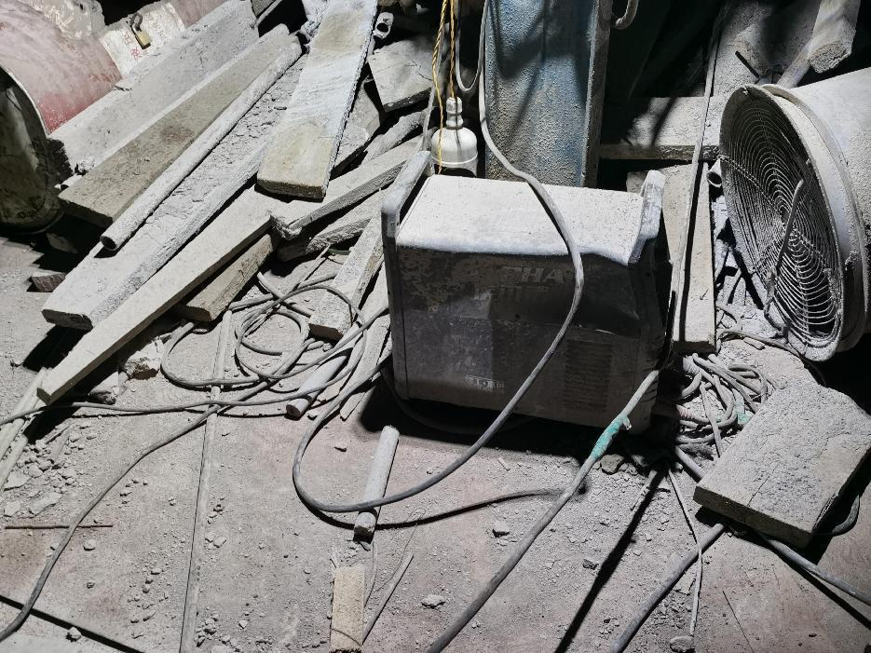

上图为事故中使用的“埃尔法”牌ZX7-5008规格的双模块手工电焊机

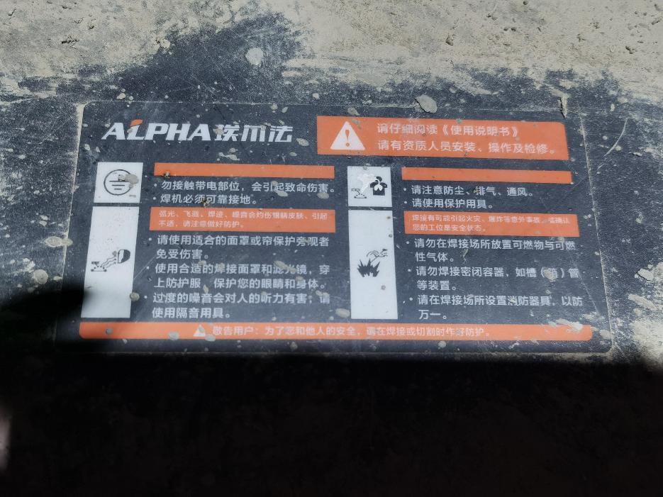上图为“埃尔法”牌ZX7-5008规格的双模块手工电焊机安全警示牌

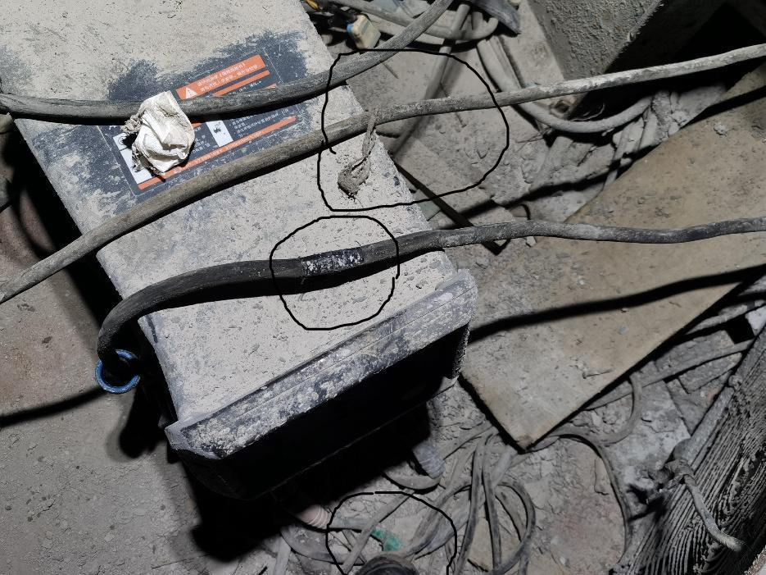上图为电焊机的焊把线上存在的多处破损后包扎绝缘布

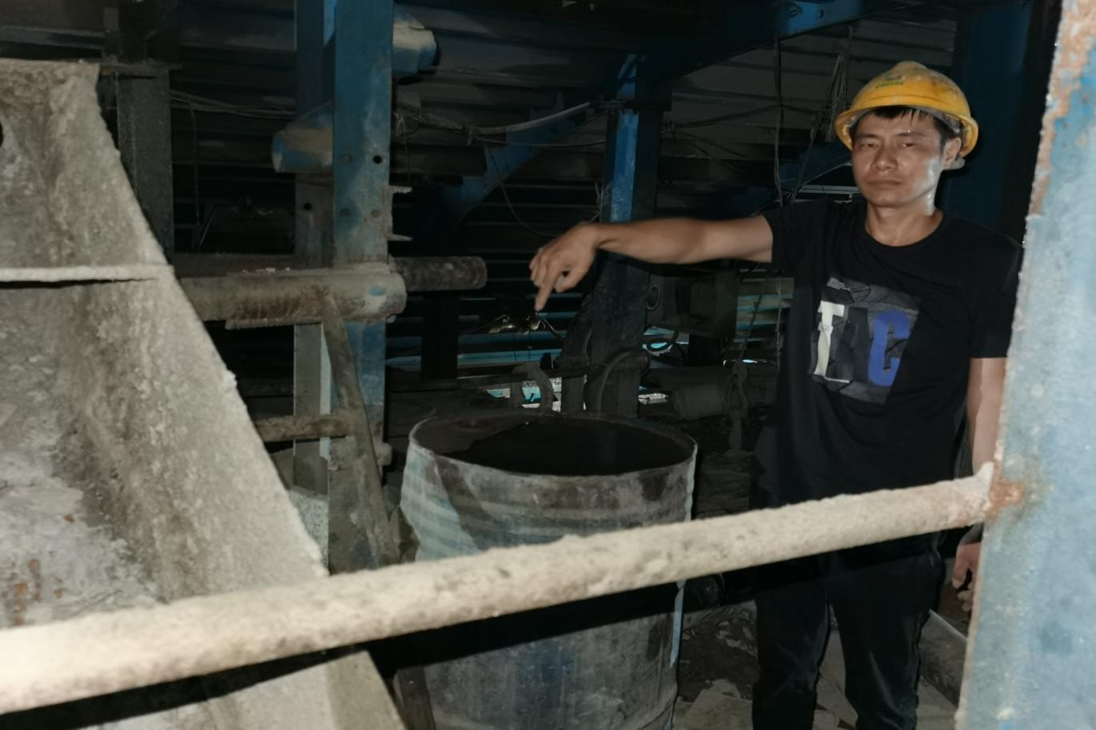二衬班班长赵航指认的刘忠成被触电后倒下的位置

九、事故单位基本情况

重庆市鑫业建筑劳务有限公司（以下简称“重庆鑫业公司”），负责七标段大山岭隧道和南乡隧道的开挖和建设工作。公司法定代表人徐在平从开工至2021年5月一直在兴业管理，2021年6月至2022年2月委托柳春进行管理，2022年3月开始又委托林凤志进行管理。

（一）《营业执照》情况。公司统一社会信用代码：91500227678663422A；名称：重庆市鑫业建筑劳务有限公司；类型：有限责任公司；住所：重庆市璧山区璧城街道壁青北路525号；法定代表人：徐在平；注册资本：伍佰万元；成立时间：2008年8月13日；营业期限：2008年8月13日至永久；经营范围：从事建筑相关业务；销售：建筑材料（不含危险化学品）、工程机械设备及配件；工程机械租赁；物业管理；园林绿化养护；水电安装；水暖器材、机电设备、智能化设备、通风设备安装；建筑物拆除（须经审批的经营项目，取得审批后方可从事经营）。登记机关：重庆市工商行政管理局璧山区分局，登记日期：2018年6月1日。

（二）《建筑业企业资质证书》情况。编号：D350055598；名称：重庆市鑫业建筑劳务有限公司；详细地址：重庆市璧山区璧城街道壁青北路525号；统一社会信用代码：91500227678663422A；法定代表人：徐在平；经济性质：有限责任公司；注册资本：500万元人民币；资质有效期：2021年3月28日；资质类别及等级：施工劳务不分等级；模板脚手架专业承包不分等级。发证机关：重庆市璧山区住房和城乡建设委员会；发证时间：2019年11月21日。

（三）《安全生产许可证》情况。单位名称：重庆市鑫业建筑劳务有限公司；编号：（渝）JZ安许证字〔2020〕004806；主要负责人：徐在平；单位地址：重庆市璧山区壁城街道壁青北路525号；经济类型：有限责任公司；经营范围：建筑施工；有效期：2019年1月7日至2022年1月7日；发证机关：重庆市住房和城乡建设委员会；发证时间：2019年1月8日。

（四）安全培训情况。鑫业公司的劳务人员在上岗前全部由中铁二局组织开展三级安全教育培训（入场培训），并经考试、考核通过后才能上岗。上岗后每天在进入隧道前还集中进行5分钟的短暂培训。刘忠成已经过了入场培训。

（五）安全管理情况。鑫业公司成立有安全管理机构，但在兴业的大山岭、南乡、新安工程中并没有派遣专职安全员，安全管理工作主要是由带班人员和各班组长负责。中铁二局对工程建设中的安全管理工作进行综合监管。

（六）特殊作业管理情况。电焊作业属于特殊作业，由鑫业公司的作业班组向中铁二局的安全部申请，经过中铁二局审批后才能开展，中铁二局有持证的电焊作业。

重庆鑫业公司建立有特殊作业制度和用电管理制度，隧道内有专门为电焊作业提供电源的电工配电箱，电工配电箱平时是锁住的，里面的开关处于断电状态，钥匙掌握在隧道施工队的安全管理人员手中，只有在开展电工作业需要用电时才开箱送电。

十、事故原因分析

一是刘忠成违规开展电焊作业，在作业过程中不小心触电。刘忠成虽然已经过入场培训，但安全权利义务认识不到位，对电焊特殊作业安全管理制度没有认真执行，擅自开展电焊特殊作业。

二是电焊机的焊把线漏电。现场勘查发现，导致刘忠成触电的电焊机的电焊线已严重老化，有两处地方用绝缘胶布包扎，说明发生事故之前已被发现存在破损或漏电现象。因此，不排除刘忠成在作业过程中身体接触焊把线的部位漏电的可能性。

三是刘忠成在作业过程中没有穿戴防护手套，身体直接与漏电的焊把线接触导致触电。

四是鑫业公司的用电管理制度落实不到位。电焊作业的电源有专门的电工配电箱，按照鑫业公司的用电管理制度规定，电工配电箱在非电工作业时应该处于断电上锁的状态，但由于作业人员错误地认为申请电焊作业耽误工作进度。为了节省时间，作业人员在没有特殊作业资质的情况下，利用自己掌握的电焊作业知识，对一些工作量较少的焊接工程擅自开展电焊作业的情况时有发生。

十一、事故性质定性

经调查，事故调查组认定石南镇南乡隧道“79”触电事故是一起建筑施工作业人员在没有电焊特殊作业资质的情况下违规开展电焊作业导致的触电事故，属于建筑施工行业一般生产安全责任事故。

十二、事故责任单位和处理建议

重庆市鑫业建筑劳务有限公司，隧道建设工程施工单位，统一社会信用代码：91500227678663422A。鑫业公司没有按照安全管理“三个必须”的要求配备专职或兼职安全管理人员开展安全管理工作，没有及时制止在施工作业过程中长期存在的没有电焊特殊作业资质的人员违规开展电焊作业行为，也没有排查发现、及时整改电焊机的焊把线漏电的事故隐患。鑫业公司没有在施工队设置安全生产管理机构或者配备专职安全生产管理人员的行为违反了《安全生产法》第二十四条第一款、第四十一条第二款的规定，并导致事故发生，在此次事故中应负企业安全管理主体责任。建议由应急管理部门依法追究鑫业公司的事故责任。

十三、事故责任人员和处理建议

（一）徐在平，男，汉族，重庆市沙坝区人，身份证号码：510230\*\*\*\*\*\*\*\*5471，重庆市鑫业建筑劳务有限公司法定代表人、总经理。徐在平因未履行鑫业公司主要负责人安全管理职责，委托未具有主要负责人安全管理资质的林凤志为南玉铁路№7标段大山岭、南乡、新安工程施工队的项目经理（施工现场负责人），未为施工队配备专职或兼职安全管理员，未发现和制止施工队长期存在的不具备特殊作业资质的作业人员违规开展电焊作业的行为，违反了《安全生产法》第二十一条第（一）项和第（五）项、第二十七条的规定，并导致事故发生。徐在平在此事故中应负公司主要负责人（法定代表人）的安全管理责任，建议由应急管理部门对徐在平的安全生产违法行为依法立案调查处理。

（二）林凤志，男，汉族，福建省大田县谢洋乡怀德村人，身份证号码：350425\*\*\*\*\*\*\*\*2212。2021年8月31日被重庆市鑫业建筑劳务有限公司委托任命为南玉铁路№7标段大山岭、南乡、新安工程施工队的项目经理（负责该项目所有工作）。因未履行项目经理的安全管理职责，未发现和制止施工队长期存在的不具备特殊作业资质的作业人员违规开展电焊作业的行为，违反了《安全生产法》第二十一条第（一）项和第（五）项的规定，并导致事故发生。林凤志在此事故中应负公司现场管理负责人的安全管理责任，建议由应急管理部门对林凤志的安全生产违法行为依法立案调查处理。

《安全生产法》（2021年版）

第二十一条　生产经营单位的主要负责人对本单位安全生产工作负有下列职责:

（一）建立健全并落实本单位全员安全生产责任制，加强安全生产标准化建设；

（五）组织建立并落实安全风险分级管控和隐患排查治理双重预防工作机制，督促、检查本单位的安全生产工作，及时消除生产安全事故隐患；

第二十四条　矿山、金属冶炼、建筑施工、运输单位和危险物品的生产、经营、储存、装卸单位，应当设置安全生产管理机构或者配备专职安全生产管理人员。

第二十七条　生产经营单位的主要负责人和安全生产管理人员必须具备与本单位所从事的生产经营活动相应的安全生产知识和管理能力。

第四十一条　生产经营单位应当建立安全风险分级管控制度，按照安全风险分级采取相应的管控措施。

生产经营单位应当建立健全并落实生产安全事故隐患排查治理制度，采取技术、管理措施，及时发现并消除事故隐患。

（三）刘忠成（死者），男，布依族，贵州省贵定县盘江镇人，

身份证号码为522723\*\*\*\*\*\*\*\*0416。刘忠成2022年7月9日下午在南乡隧道建设工程施工过程中，在不具备特殊作业资质的情况下违规开展电焊作业并导致自己触电身亡。其行为违反了《安全生产法》第三十条的规定，在此次事故中应负主要责任。由于刘忠成已在事故中死亡，建议对其违法行为免予追究事故责任。

十四、防范措施和整改建议

（一）鑫业公司须落实企业安全生产管理主体责任，工程现场负责人应经安全生产管理考核合格，胜任负责人管理工作。同时，应配备专职或兼职安全管理员常态化开展安全管理工作。

（二）鑫业公司应认真开展安全隐患排查，对发现的安全隐患或问题及时进行整改。同时，维护好各种设备设施，使之时刻处于安全可用状态。

（三）鑫业公司应就安全管理问题主动与中铁二局进行沟通，落实双方的安全管理职责，将安全管理工作列入绩效管理的重要内容进行考核，及时纠正作业人员违章行为。

（四）鑫业公司应加强对从业人员的安全教育培训，提高从业人员的安全防范意识，严格落实特殊作业安全管理制度，正确配戴安全防护用品。

十五、已采取的措施

（一）已责令鑫业公司进行停业整顿。

《安全生产法》（2021年版）

第三十条　生产经营单位的特种作业人员必须按照国家有关规定经专门的安全作业培训，取得相应资格，方可上岗作业。

（二）兴业县政府相关领导已约谈鑫业公司和中铁二局的主要负责人，要求相关企业要严格落实企业安全管理主体责任。

南玉高铁南乡隧道“7·9”

事故调查组

2022年10月18日